Universidad Politécnica Salesiana

Esteban Sibri

[esibri@est.ups.edu.ec](mailto:esibri@est.ups.edu.ec)

Sistemas Expertos

Enunciado.

Se desea modelizar el conocimiento de un experto ginecólogo en cesáreas. Dicho conocimiento se ha extraido por medio de tres entrevistas para la realización de un sistema experto que ayude al médico en la toma de la decisión del tipo de cesárea a realizar.

Se sabe que existen dos tipos de cesáreas: las previstas de antemano y las improvisadas durante el parto.

Las cesáreas previstas de antemano se producen cuando se dan alguna de las

siguientes circunstancias:

• El bebé está en posición podálica

• La futura madre padece durante el embarazo alguna de las dos enfermedades

siguientes: gestosisi o diabetes gravídica.

• La placenta está en posición previa-central.

•La madre tiene problemas de corazón, renales o graves infecciones en vías genitales.

En otros casos, la cesárea se improvisa durante el parto. Se produce cuando:

• La cabeza del niño es demasiado grande y no cabe por el canal del parto.

• La cabeza del niño no está encajada correctamente en el canal del parto

• Existe sufrimiento fetal. Lo cual significa que el ritmo cardiaco del bebé ya no es regular o que empieza a expulsar mecónio.

• La placenta se despendre.

Existen tres tipos de incisión.

Si la cesárea no está programada y la placenta se ha desprendido, se realiza una incisión Umbílico púbica. En el resto de los casos se realiza una cesárea del tipo transversal baja o de Joel Coell.

Se posee la siguiente información sobre cada tipo de incisión:

• Úmbílico púbica. Es vertical, empieza debajo del ombligo y termina en el pubis. La cicatriz es visible y grande.

• Transversal baja. Es horizontal, la cicatriz no es visible.

• De Joel Coell. Es horizontal.

Con independencia del tipo de incisión que se realice, las fases de la intervención

siempre suceden de la misma forma y en el siguiente orden: Cortar, extraer al niño, extraer la placenta, y suturar la herida.

Desarrollo

Para resolver el problema planteado procedemos a crear un archivo en Python en el cual llamaremos al archivo de clips. El programa nos permite ingresar los síntomas que tiene el paciente y luego compara los síntomas con los de nuestra base de clips para devolvernos una respuesta.

Código en Python.

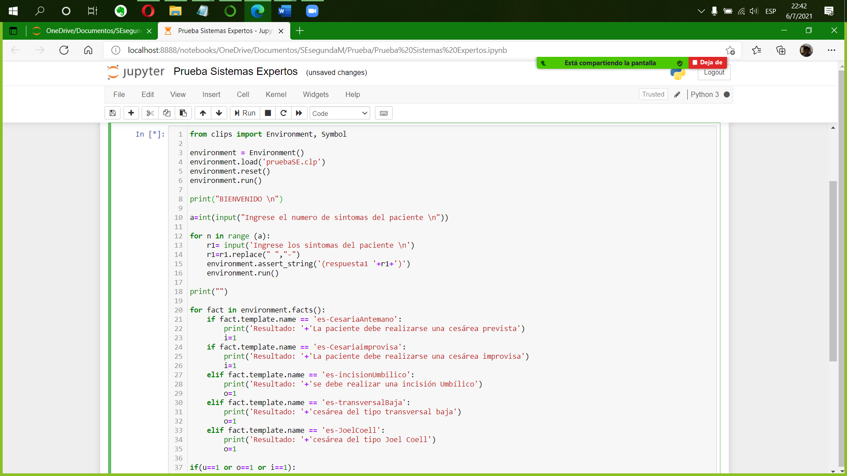

Código en Clips.

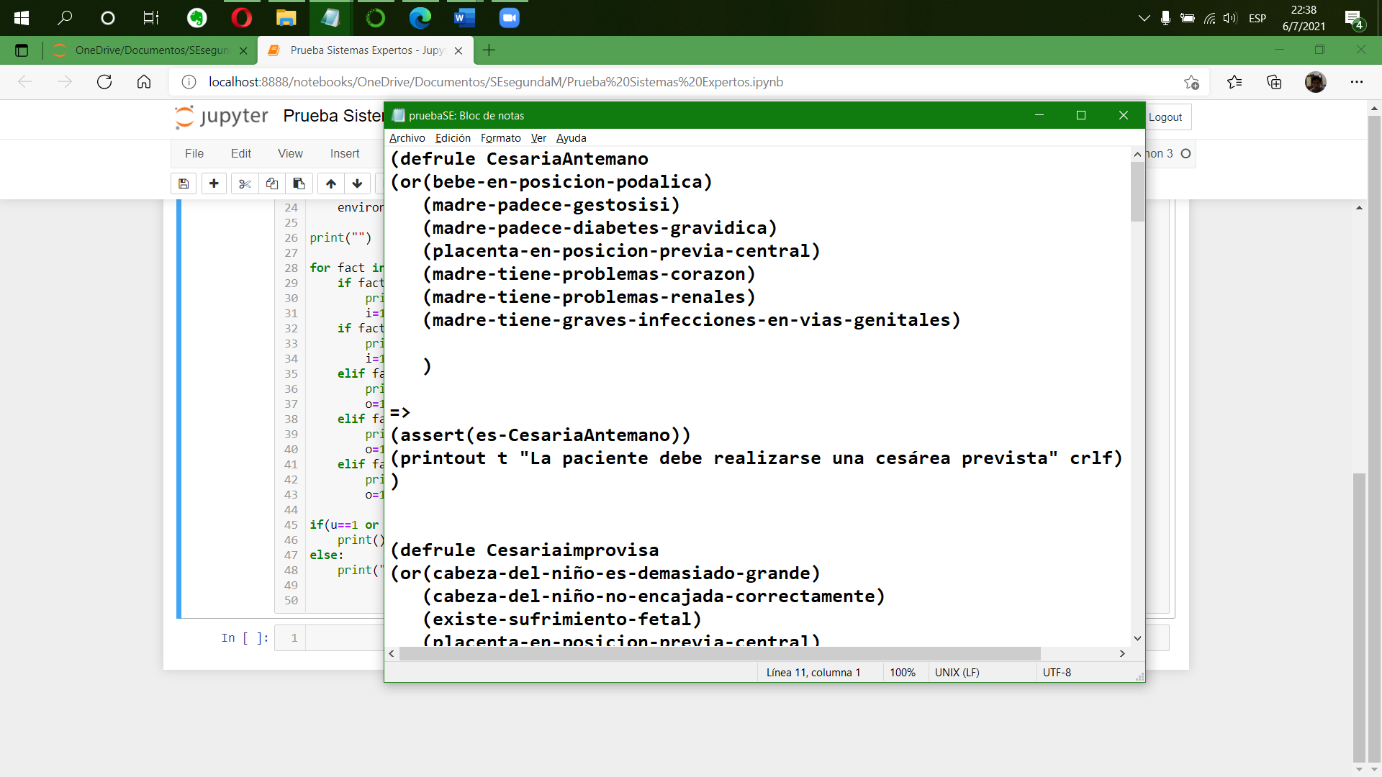

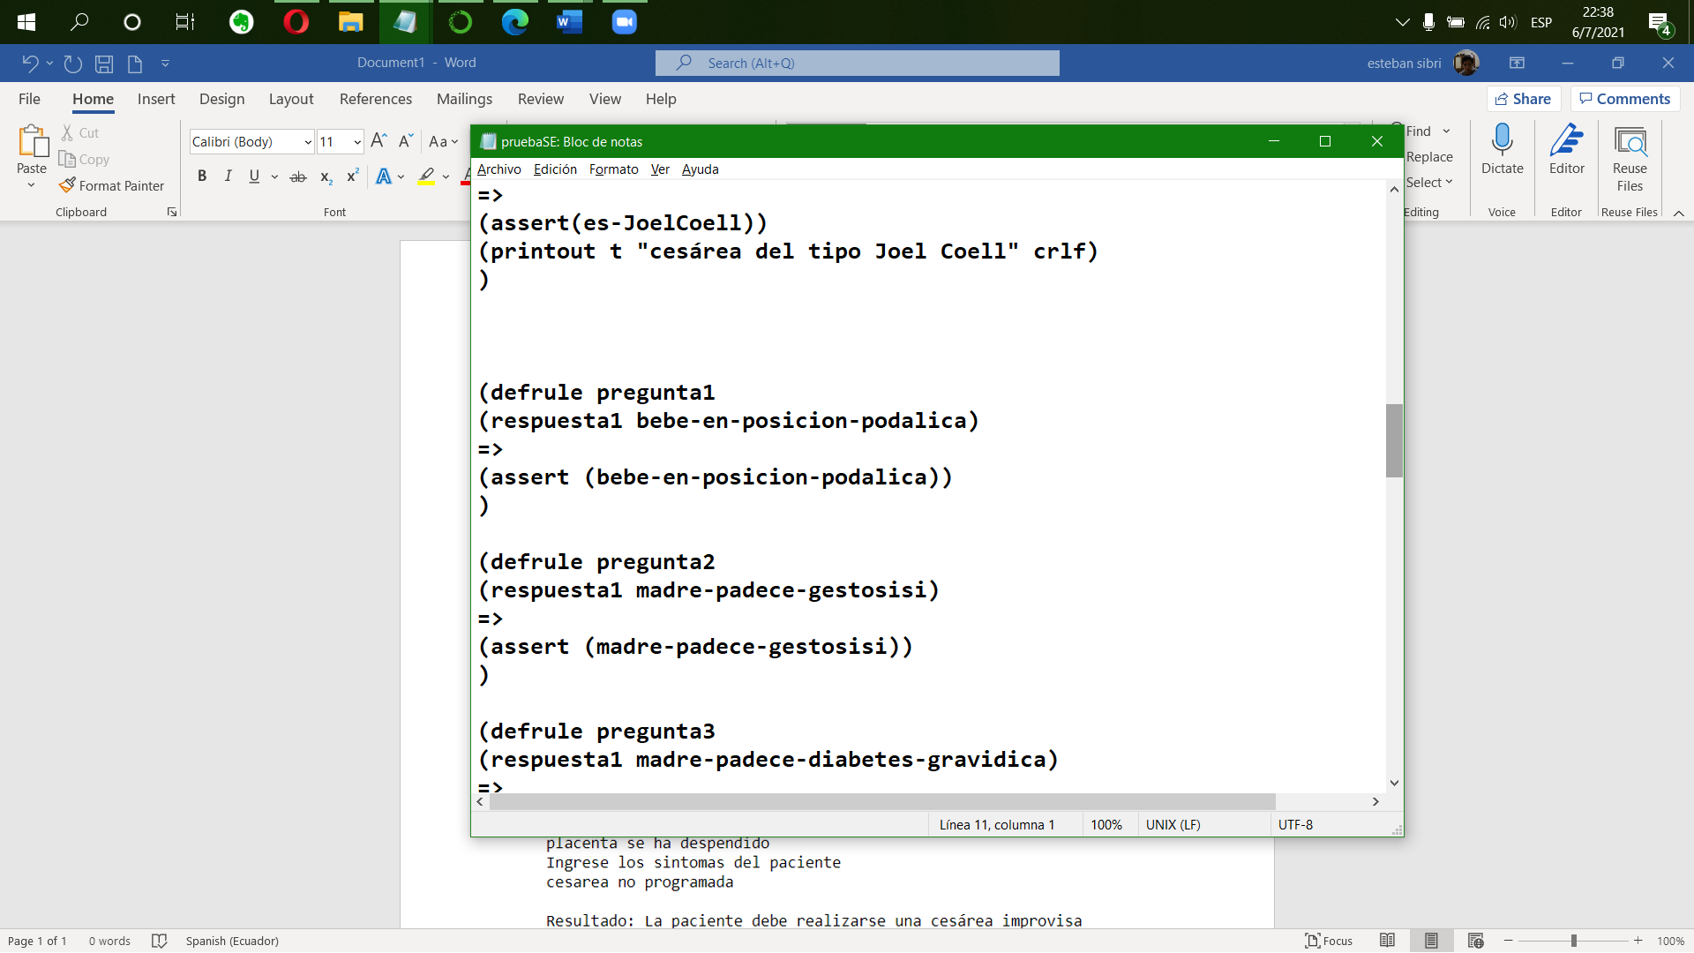

Se creo una base de hechos y reglas en los cuales se separó toda la información necesaria del enunciado y se agrupo según las respuestas correctas a cada síntoma. En total se consiguió diseñar 15 reglas en las cuales se explica de manera directa cada síntoma que presenta el paciente.

**Inicio de pruebas**

**Prueba 1**

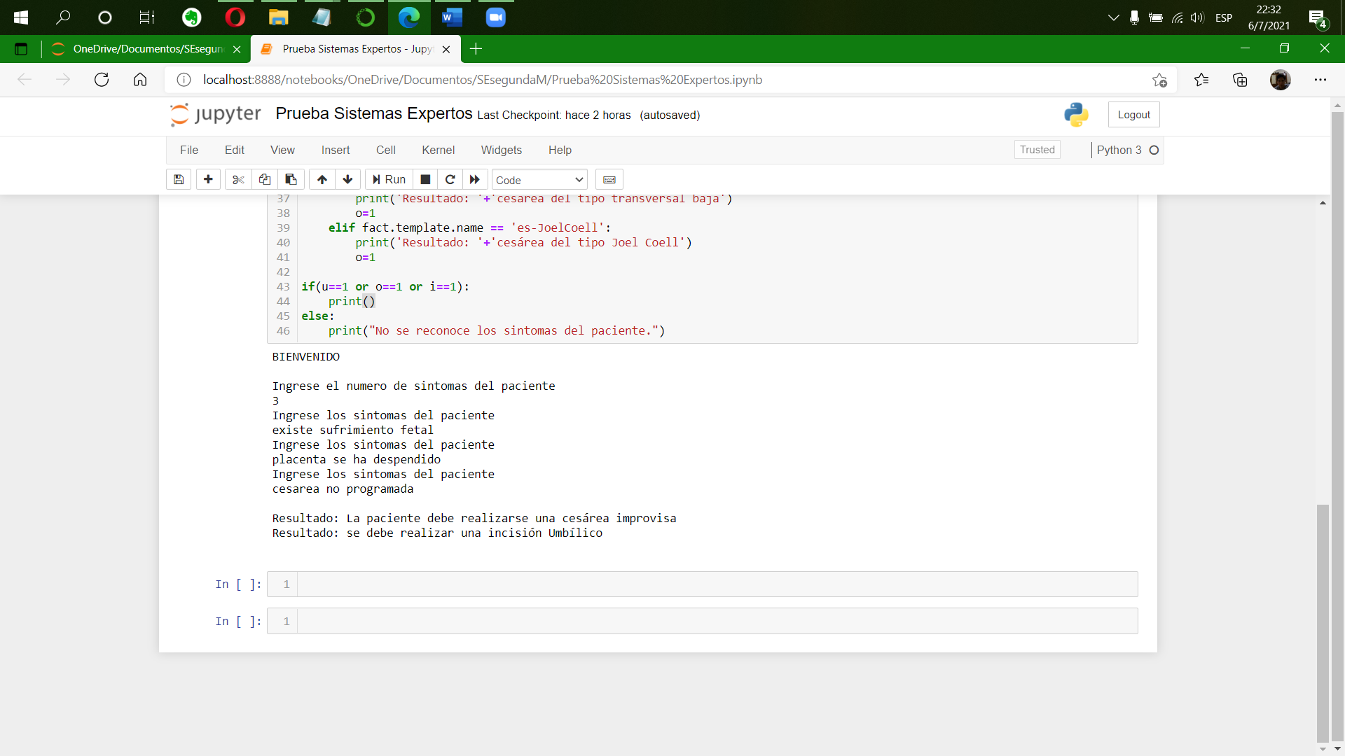

**Prueba 2**

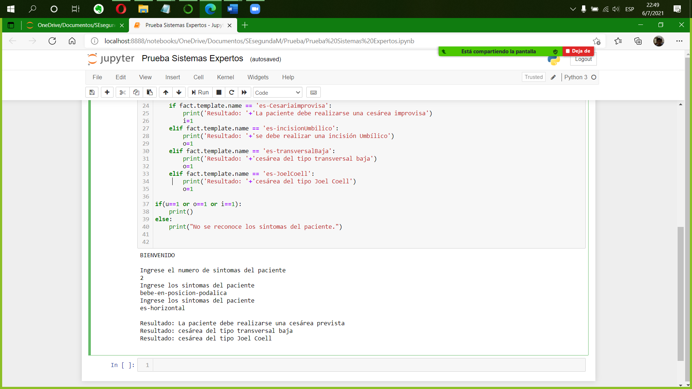

**Prueba 3**

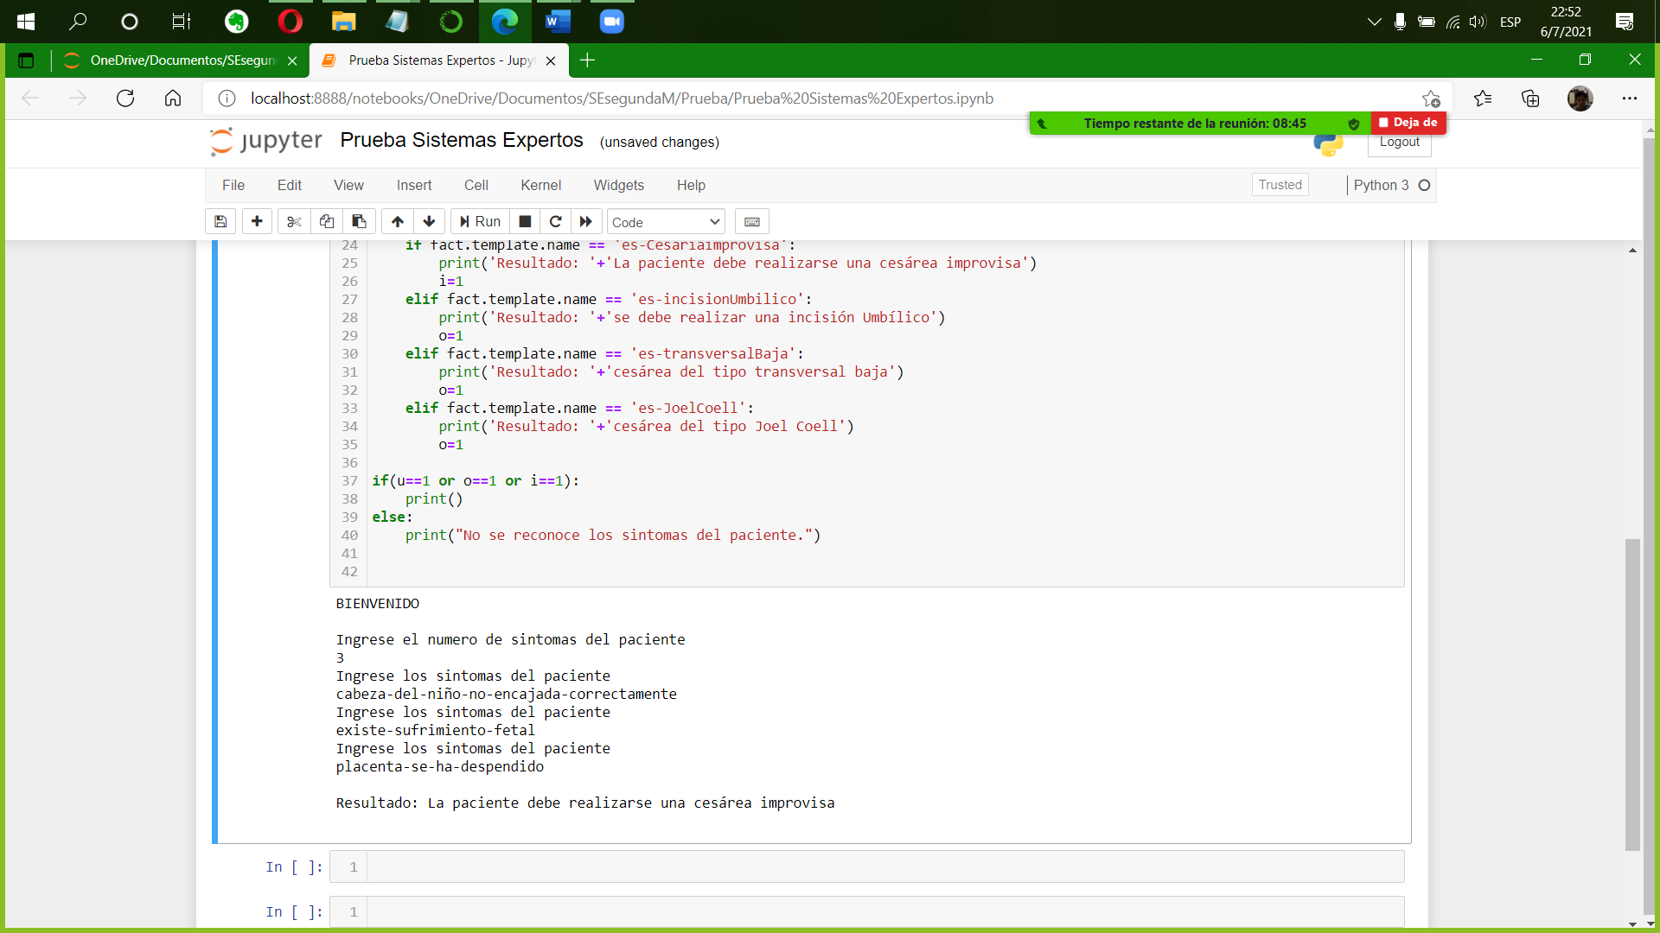

**Prueba 4**

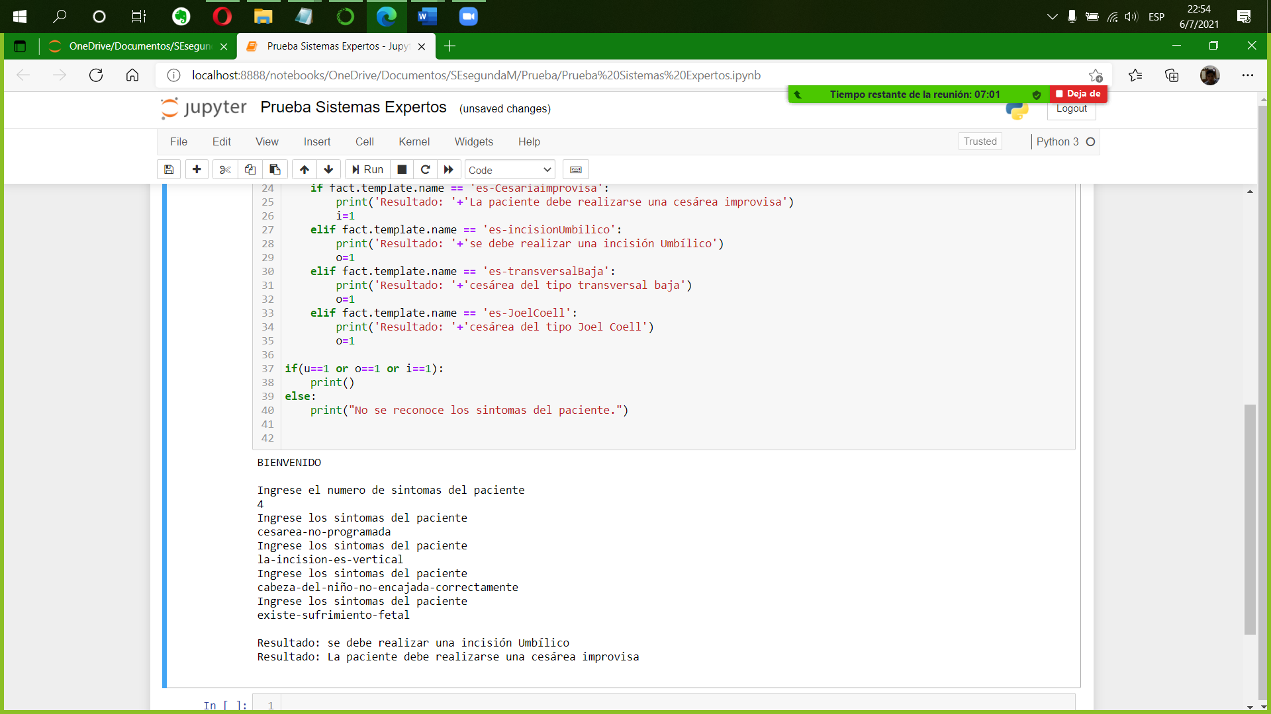

**Prueba 5**

